重庆科技学院

毕业设计（论文）开题报告

题 目 易游-旅游微信小程序的设计与实现
学 院 电气与信息工程学院
专业班级 物联网工程 14-01
学生姓名 徐高 学号 2014441736
指导教师 易军

2017 年 3 月 1 日

开题报告填写要求

1.开题报告作为毕业设计（论文）答辩委员会对学生答辩资格审查的依据材料之一。此报告应在指导教师指导下，由学生在毕业设计（论文）工作开始后2周内完成，经指导教师签署意见及系主任审查后生效。
2.开题报告内容必须用黑墨水笔工整书写或按教务处统一设计的电子文档标准格式（可从教务处网址上下载）打印，禁止打印在其它纸上后剪贴，完成后应及时交给指导教师签署意见。
3.学生查阅资料的参考文献理工类不得少于10篇，其它不少于12篇（不包括辞典、手册）。
4.“本课题的目的及意义，国内外研究现状分析”至少2000字，其余内容至少1000字。

毕业设计(论文)开题报告
1.本课题的目的及意义，国内外研究现状分析
1）研究目的
本研究的目的是建立一个为高校师生服务的移动校园信息服务系统。以微信作为校园信息服务的载体，为将传统的校园信息服务移动化探索一种新的思路，为用户提供新的服务体验，构建一个实时、高效、低成本的移动校园信息服务系统。
2）研究意义
传统的数字校园是以基于网络的计算机作为终端,通过一定的技术手段和策略将产、学、研、生活、管理等多种信息转换为数字资源并存储，但是这样只能实现资源的数字化存储，无法有效地利用这些资源来提供实时的信息服务。以 4G 网络为代表的无线通信技术的日渐普及，无线网络的部分或全部覆盖对于高校来说已没有难度,借助智能移动终端，在校园的任意角落均可流畅的访问校园网内的各种资源。现在手机已经成为重要的信息终端，利用移动信息平台作为高校信息化建设的辅助手段，将弥补信息传递中时效性、高效性等不足的问题，是提高信息化管理和服务水平的有效手段。
随着教育信息化建设的推进，数字化移动校园建设已经成为各方关注的焦点。据统计,目前我国高校中手机的拥有率已经超过100%，与此同时笔记本电脑这一传统的移动终端的拥有率却只有20%左右。基于手机的移动网络已经渗透到了我们生活中的方方面面，对于新鲜事物接受能力更强的大学生更是移动网络的发展提供了广阔的舞台。因此,如何将智能手机这一普遍存在的智能终端应用于校园信息服务这一问题的研究具有深刻的现实意义和的应用价值。
在互联网的时代中，不管走到哪里都能看到智能手机的身影，智能手机的出现，加速了移动终端的进程。而微信作为一款手机软件与个人信息紧密相关，新媒体的智能手机能够随时随地上网，这是PC所做不到的，而微信公众平台相比于其他网络平台在传播方面也具有明显的优势。微信具有比其他渠道更多的优点：熟人网络，小众传播，传播有效性更高。可随时随地提供信息和服务，信息和服务能够到达的时间更长。便利的互动性，信息推送迅速实时更新。营销成本更低，可持续性更强。在近几年中，微信传播等在潜移默化的改变着使用者的习惯，人们越来越习惯用手机看新闻、传信息，而不只是局限于打电话、发短信，这就是新媒体模式下所形成的改变。
基于微信校园平台的应用已经越来越普遍，但是，一些问题有待解决：
（1）.运营团队不成熟，账号发展存在一定局限性。现今大部分高校微信公众平台都由特定学生组织运营，而不同学生组织之间的性质差别也影响了相应账号的不同定位。
（2）.推送内容各有特色，与用户的交互性仍需加强。作为校园微信公众平台，其发布的内容总体来说都与校园生活息息相关，校园新闻、活动均占有较大比重。但由于各公众平台的性质定位不同，推送的内容各有侧重。
（3）.由于目前运营校园微信公众平台的学生大多受上级教师的指导，其自主性和创造性受到限制，致使发布的信息内容较为官方。许多公众平台虽然在内容的质量上具有较高水准，但用户的阅读量却远远低于期待值，这便是由于缺乏与用户的思想交互而无法激发其阅读兴趣。此外，多数公众平台的服务功能也较为单一，忽略了对于开放平台功能的探索，并不能真正迎合广大学生用户的需求。
（4）.推送形式多为图文，新颖形式较少。微信公众平台在推送信息时有文字、图片、语音、视频、图文等几种形式可供选择。相比数量限制较大的纯文字和表现能力单薄的纯图片形式，各校园微信公众平台账号均在多数情况下选择使用图文的形式，因为图文并茂的信息可以传递更多的内容，简洁明快且便于排版。而目前较为普遍的图文推送形式也在一定程度上造成了用户的审美疲劳，独特的排版、语音版块、flash链接等全新的推送形式亟待运营者的探索。然而目前校园微信公众平台的大多数学生运营者并不能掌握相应的后台开发技术，技术人才和技术培训的缺乏成为了部分校园微信公众平台发展的瓶颈。
本文提出了一套基于微信平台的校园服务系统，该系统由前端（基于微信二次开发、html5、CSS、JS等技术）和后端（PHP、AJAX、SAE mysql数据库等技术）组成。前端部分，通过HTML5+CSS进行网页中制作，之后用JS实现界面上的功能按钮。后端部分，使用PHP语言编写服务程序并链接数据库，实时地读取与更新数据库内容，再通过接口技术，实现后端与前端的信息交互。该平台系统保证了使用者信息交互的实时性，符合网络时代注重效率的时代特征。
3）国内外研究现状分析
数字校园是与传统校园相对的概念，传统校园利用传统教育教学手段对教学资源进行有效管理，数字校园则是利用现代计算机技术、网络技术、通信技术、信息技术对教学、科研、管理和生活服务的所有信息资源进行全面信息化，用科学规范的方法对这些信息资源进行整合和集成，以构成统一的用户管理和权限控制，把学校建设成面向校园、面向社会、超越时空的虚拟校园。
1.国外研究现状
国外数字校园建设发展早、起点高、投资大和速度快。早在上世纪70年代，美国的麻省理工学院就提出了e-campus（即数字校园）的计划并付诸实施，经过多年的努力，现已构建了一个较成熟的数字校园模型。英国在校园信息化建设方面大胆地采用了公司合作的方式，1989年开始，英国政府和ICL、SUN、英国电信(BT)合作，在全国范围内的高校中推行CTI项目，希望通过计算机、通讯技术的结合实现对高等院校所有学科从教学模式、教学内容到教学组织形式的彻底变革。该项目在全世界范围日益成为人们关注的焦点。
2.国内研究现状
运营团队不成熟，账号发展存在一定局限性。现今大部分高校微信公众平台都由特定学生组织运营，而不同学生组织之间的性质差别也影响了相应账号的不同定位。
通过一定时间内对以上各公众号的观察，多数公众号的推送频率均不固定。与企业或社会组织设有专人负责相应工作不同，校园微信公众平台的运营相对简单。而学生的日常学习生活常会影响到推送内容的编辑速度及审核时间，从而导致信息推送的不及时、不定时。其次，由于学生群体的特殊性，校园公众号往往在每个学期前期火爆，期末冷却。毕业生和新生的交替也使得其关注者较难以固定，导致公众号的人气难以积攒。
推送内容各有特色，与用户的交互性仍需加强。作为校园微信公众平台，其发布的内容总体来说都与校园生活息息相关，校园新闻、活动均占有较大比重。但由于各公众平台的性质定位不同，推送的内容各有侧重。如《清新时报》的定位是“做属于学生自己的新闻”，内容以新闻评论及访谈为主。《北京师范大学学生会》页面下方设有失物招领、自习室查询等服务型菜单选项。《首都师范大学学生会》的推送内容则侧重于对学生组织自身举办的校园活动的宣传与推广。
由于目前运营校园微信公众平台的学生大多受上级教师的指导，其自主性和创造性受到限制，致使发布的信息内容较为官方。许多公众平台虽然在内容的质量上具有较高水准，但用户的阅读量却远远低于期待值，这便是由于缺乏与用户的思想交互而无法激发其阅读兴趣。此外，多数公众平台的服务功能也较为单一，忽略了对于开放平台功能的探索，并不能真正迎合广大学生用户的需求。
推送形式多为图文，新颖形式较少。微信公众平台在推送信息时有文字、图片、语音、视频、图文等几种形式可供选择。相比数量限制较大的纯文字和表现能力单薄的纯图片形式，各校园微信公众平台账号均在多数情况下选择使用图文的形式，因为图文并茂的信息可以传递更多的内容，简洁明快且便于排版。而目前较为普遍的图文推送形式也在一定程度上造成了用户的审美疲劳，独特的排版、语音版块、flash链接等全新的推送形式亟待运营者的探索。然而目前校园微信公众平台的大多数学生运营者并不能掌握相应的后台开发技术，技术人才和技术培训的缺乏成为了部分校园微信公众平台发展的瓶颈。
综上所述，微信开发在国外的发展是比较先进成熟的，但是耗资巨大、成本高。在国内局限性太多，究其原因，一是运营团队不够成熟，给发展带来了局限性；二是开发者与用户交流过少，开发者无法了解用户最新的需求；三是推送形式多为图文，新颖形式较少。因此导致微信开发在国内的发展过于缓慢，或者说仅仅只有特点的保留了下来。
本文提出了以微信为平台打造一款独有特色的校园公众号。用户可以注册自己的账号，在本平台上，每位用户都是一名独立的用户，可以时时关注校园动态，查询图书馆馆藏，个人的借阅记录，用户还可以预约医生，查询学籍信息等。校园发布的动态可以让所有见到，用户可根据自己的需求进行选择的阅读。用户还可以根据自己的所需查看失物招领、活动预告、校园招聘等信息。

毕业设计(论文)开题报告
2.本课题的任务、重点内容、实现途径
1）课题任务
高校微信公众平台一般功能设计为：信息查看、服务查询。学校的信息查看包含学校简介、校园新闻、校园通知公告、失物招领、招生就业信息等，一般与校园网同步，除了建设了手机网站外，一般还有微信推送内容，更方便管理和查看信息.在校园中的图书馆查询、一卡通账户查询等，离校成为校友后的校友活动查询、各地校友会等；服务查询类一般与教务系统、名医查询、图书馆藏系统、一卡通系统等数据进行对接，通过微网页的形式获取查询结果。对于推送内容，一般会针对新媒体的特性，订制内容进行推送，推送内容不仅包含新闻自、通知公告，还包含学生关注的校园新鲜事、各类活动信息等。
2）重点内容
下图为微信校园平台的功能模块图：
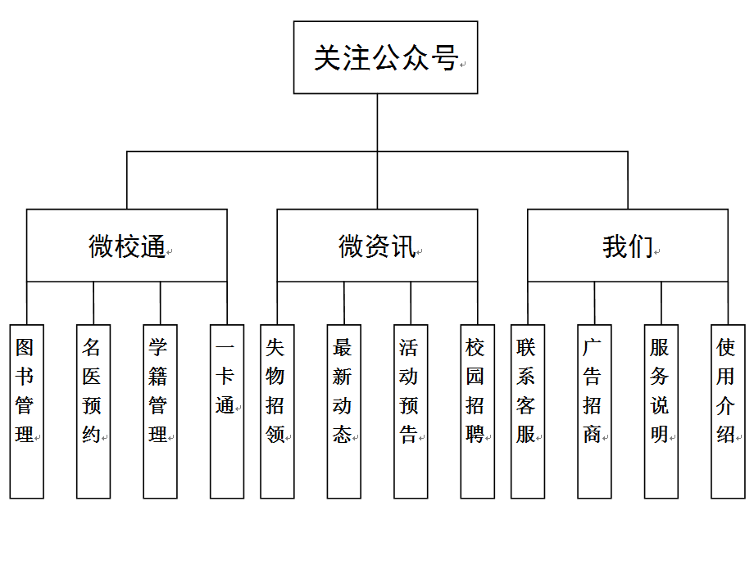
图1 校园公众号功能模块
用户通过关注公众号注册并登录本系统，不登录也可直接进入公众号，作为非注册用户的身份可以查看校园介绍、失物招领、最新动态等消息。例如在失物招领栏目中，显示了最近有关部门收到失物的所有记录，用户可以根据自己是否有遗失的物品去查看。最新动态是为了方便用户查看学校最近的活动，方便同学做好就近的时间安排。用户注册登录后才能进行其他四个模块的操作。
在图书馆模块中，用户可以查询图书馆馆藏，查看图书馆是否有自己所需要的书籍，同时还能查看该书的借阅状态，为用户提供了方便，节约了很多时间。在这个模块中，用户还可以查询自己借书的状态，以免借书超期，给用户带来不便。
在挂号模块中，用户在生病时可以提前预约校医院的医生。在预约之前我们需要浏览名医介绍，查看每一位医生的职责，方便的准确的预约医生为自己就诊。这样节约了自己的时间，也为医生合理安排了就诊时间，提高了医生的就诊效率。
在学籍查询模块中，我们可以查询自己在学校的所有信息。在查询的时候你需要输入自己的姓名和自己的学号，在后台就可以根据的你输入的信息，后台自行查找跟输入信息相匹配的数据，然后返还给用户。这样一来我们省去登陆教务网等繁琐的过程，节约了大量的时间。
在校园卡模块中，主要是对校园一卡通的挂失和解挂。在校园卡丢失的时候，我们没必要再去一卡通机器上挂失，只需要动一动手指就可以挂失。找到校园卡的时候，就可以自己解挂，节俭了很多繁琐的流程。为学校节省了大量的人力物力，也为自己节约了宝贵的时间。
在校园招聘中，即将毕业的学生可以通过该平台时时刻刻关注校园招聘。毕业生不会错个每一个公司的招聘，给自己提高了巨大的就业机会，给企业带来更多优秀的生源。给未毕业的学生，也可以让他们提前感受毕业找工作的紧张气氛，让他们积累更多的求职经验。同时也能提高学校的就业率，为下一届招生提供更多的优质生源。
这样一个双赢的平台，具有强大的开发潜力。

毕业设计(论文)开题报告
3.完成本课题所需工作条件（如工具书、计算机、实验、调研等）及解决办法
1）开发工具：
智能手机
Eclipse编译工具
TBS开发调试利器——TBS Studio
微信web开发者工具
SAE云平台
SQL数据库
2）参考文献：
[1] 燕玲玲. 基于 Android 的高校校园通的设计与实现[D]. 山西大学, 2013.
[2] 倪志宏.基于微信公众平台的掌上高校网络信息服务系统研究[J].合作经济与科技，2013(14):127一128.
[3] 陈文. 基于 Android 平台的校园信息服务系统的设计与实现[D]. 暨南大学, 2012.
[4] 古雯雯, 吴景海. 3G 环境下移动数字化校园的信息服务研究[J]. 数字技术与应用,2011(12)：31-34.
[5] 罗海辉. 3G 网络集成下的数字化校园[J]. 科技信息, 2011(10):228-229.
[6] 舒远良. 数字校园环境下的研究生管理信息系统设计[D]. 吉林大学软件工程, 2013.
[7] 叶海智, 刘强, 尹丹丹. 基于微信的图书馆移动信息服务设计与实现[J]. 软件导刊, 2013(11):88-90.
[8] 王东群. 校园信息平台移动服务网站研究与设计[D]. 电子科技大学, 2012.
[9] 王勇, 洪斌. 微信及其在图书馆的应用[J]. 新世纪图书馆, 2013(09):45-49.
[10] Göritz A S, Burnham M H. Generic HTML Form Processor: A versatile PHP script to save Web-collected data into a My SQL database[J]. Behavior Research Methods, 2005, 37(4):703-710.
[11] 江波, 覃燕梅. 基于微信的移动图书馆 APP 服务系统设计与实现[J]. 现代情报, 2013(06):41-44.
[12] 如何使用腾讯微信公众平台示例代码(调用公众平台消息接口)_新浪博客[EB/OL]. http://blog.sina.com.cn/s/blog_40d47c890101auej.html.
[13] 张佳佳．论数字移动新媒体一手机媒体[J]．现代装饰(理论)，2013,83+185.
[14] 刘振声.社交媒体依赖与媒介需求研究——以大学生微博依赖为例[J].新闻大学,2013(1).
[15] 杨杰，基于微信公众平台校园服务公众号的设计与实现[D] 华中师范大学，2015
[16] 李锦程. 基于微信平台的医疗就诊系统设计与实现[D] 哈尔滨工业大学，2015
[17] 丁丽静. 基于微信公众平台的华文教师学习社区的设计与研究[D] 暨南大学, 2015.
[18] 易伟.微信公众平台搭建与开发揭秘[M]. 机械工业出版社, 2015
[19] 刘捷.微信公众平台企业应用开发实战[M]. 电子工业出版社, 2015
[20] 方倍工作室,著.微信公众平台开发最佳实践[M]. 机械工业出版社, 2014
[21] 闫小坤,周涛.微信公众平台开发基础与实战[M]. 机械工业出版社, 2014
[22]Che Hui Lien,Yang Cao. Examining WeChat users’ motivations, trust, attitudes, and positive word-of-mouth: Evidence from China[J]. Computers in Human Behavior . 2014
[23]Cabral,Sheeri K. MySQL 5.5: Improving on the World’s Most Popular Open Source Database[J]. Database Trends and Applications . 2011 (3)
[24]Yu-Liang Ting.Using Mobile Technologies to Create Interwoven Learning Interactions:An Intuitive Design and its Evaluation. Computers and Education . 2013

毕业设计(论文)开题报告
指导教师意见：（对本课题的深度、广度及工作量的意见、对设计结果的预测，并明确是否可以开题）
指导教师（签字）

年 月 日
系审查意见：

系主任（签字）

年 月 日

